Socket Programming part 3 說明文件

資管三 唐瑋廷 b05705043

1. 如何compile

資料夾內包含client.cpp, server.cpp和Makefile，直接下指令make即可編譯出執行檔client, server。另外make clean會刪除client, server。

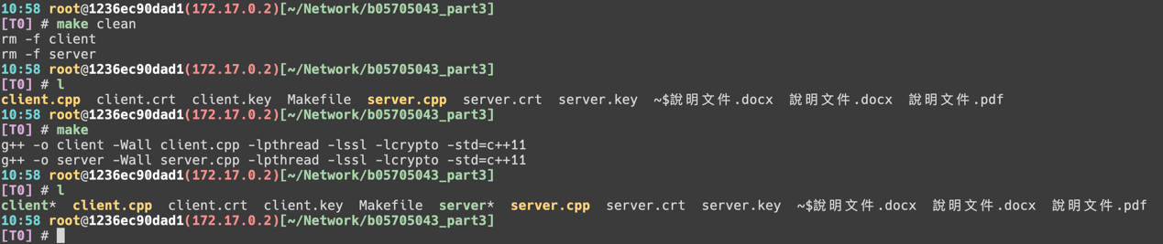

1. 如何執行程式

./<serverName> <port>

./<clientName> <ip> <port>

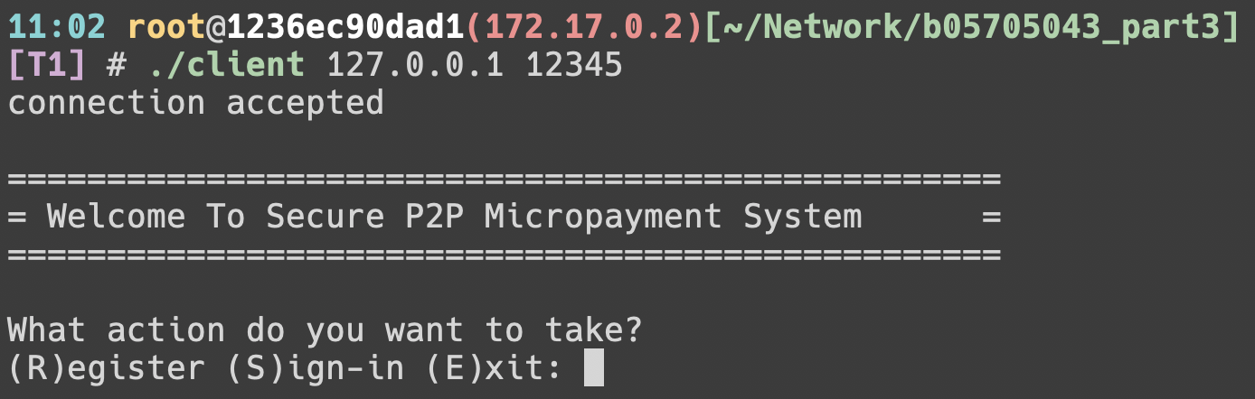

1. 程式需求、執行需求

使用Linux Socket Programming，可在mac, linux下編譯。附檔所附上的執行檔是在Ubuntu 16.04下編譯（gcc version 5.4.0），可在Linux上執行。

需要支援pthread以及ssl。

1. 程式邏輯說明

Server端：(worker pool和基本指令的部分和第二階段相同，故省略)

在mian裡面，首先會先將ssl library進行初始化，以便接下來使用。

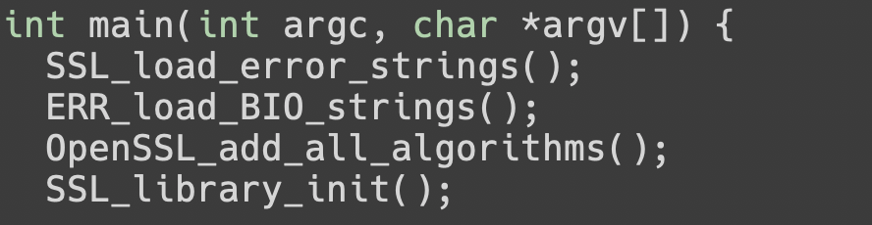

接著建立CTX會話通道和BIO通道，使用的是SSLv23 server method，讀取public key和private key，同時做一些error control，並設置好監聽環境。

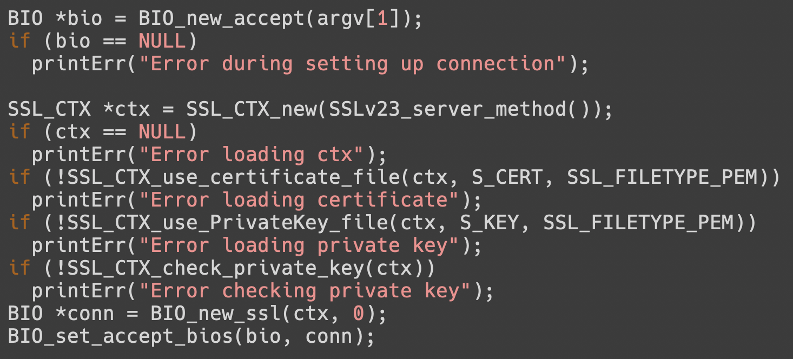

其中S_CERT(public key), S_KEY分別是從資料夾中讀取的金鑰。



接著開始接收client端的請求（BIO_do_accept需要呼叫兩次來初始化，所以while外面多呼叫了一次），一旦BIO接收到請求，就把請求dispatch給worker。而worker中做的事和上一個階段一樣。

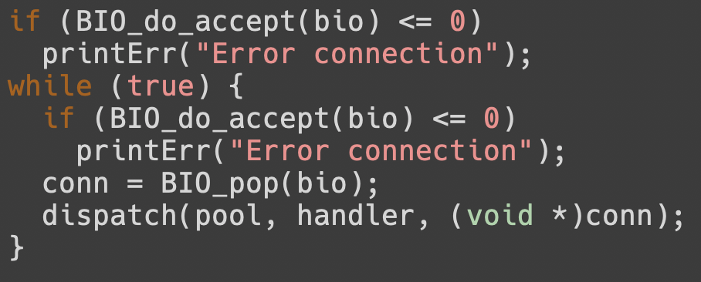

Main的最後，把ctx, bio, thread給釋放掉。

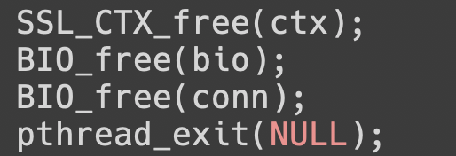

另外，訊息收發的部分，overload了send, recv函數（下面的client部分亦同），使用的是BIO_write和BIO_read，在傳輸時，會根據一開始讀取的private key和對方的public key來進行加密傳輸。

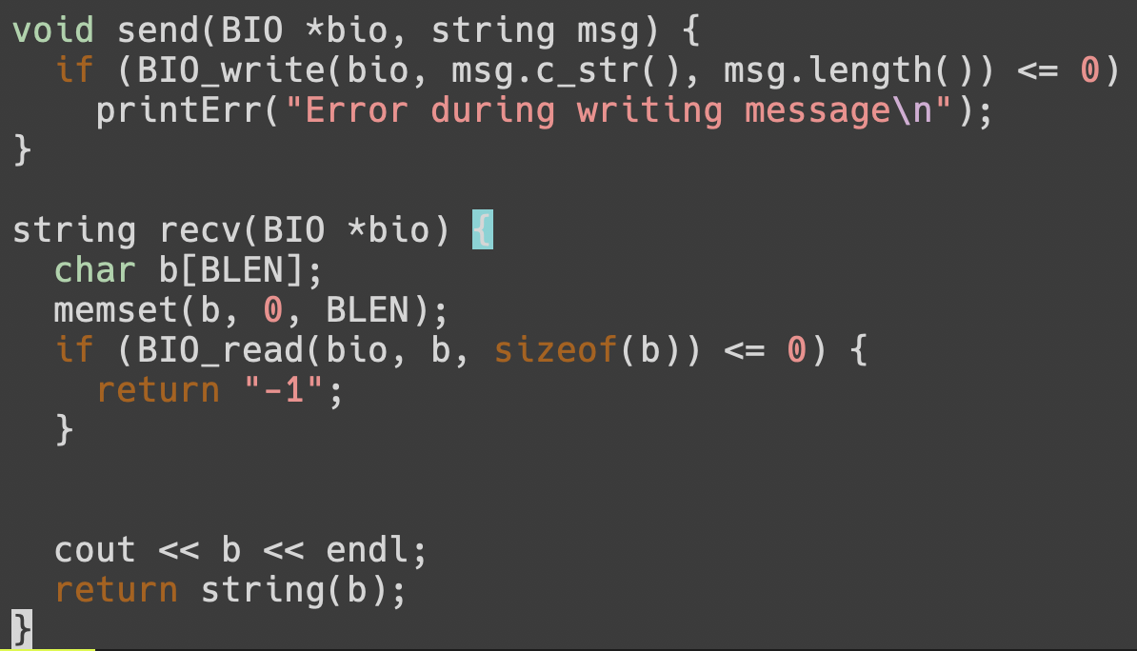

新指令處理：若有已經登入的client傳送<name1>#<amount>#<name2>的話，會直接進行餘額的加減。

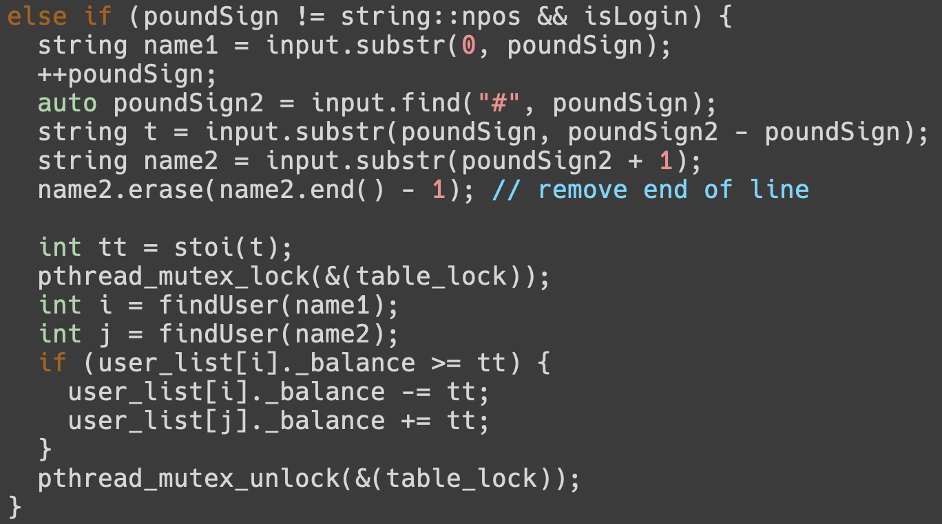

Client端：

一開始一樣進行初始化，和server相同的部分不再贅述，不同的是的key變成C-CERT和C-KEY，以及使用的是SSLv23 client method，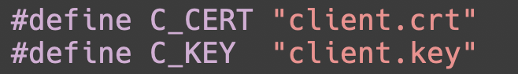

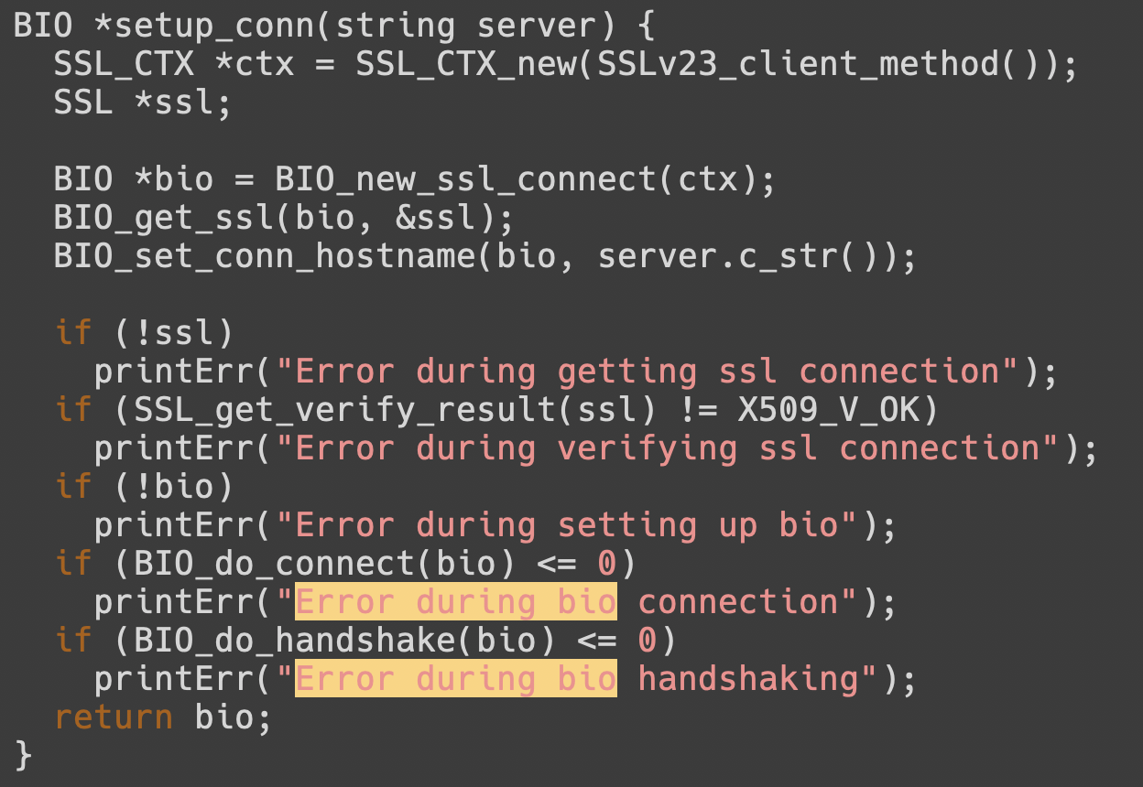

使用者在輸入後，會建立一個p2p的thread，用來接收別人的轉帳請求。並在程式結束的時候，自己connect上去把它關掉。

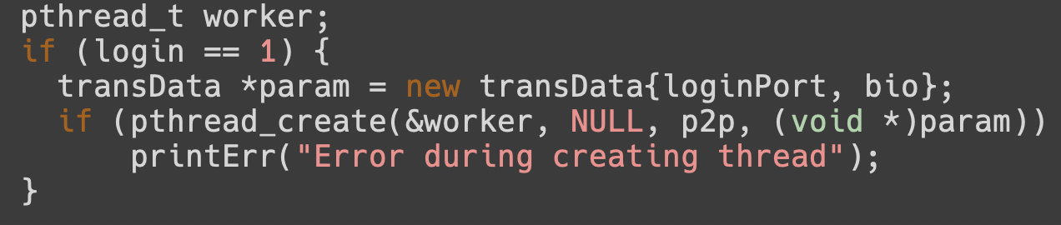

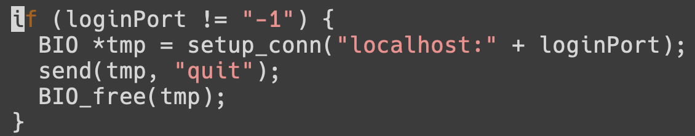

而p2p就是在client建立一個監聽的server，做法和server一樣，故不贅述。

其中，當p2p接收到請求時，會轉送給server，讓server更新帳戶，而收到quit時，則會close掉。

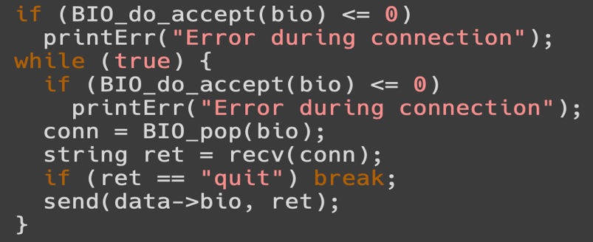

處理transaction的部分，會先強制作一次list來更新上線名單。

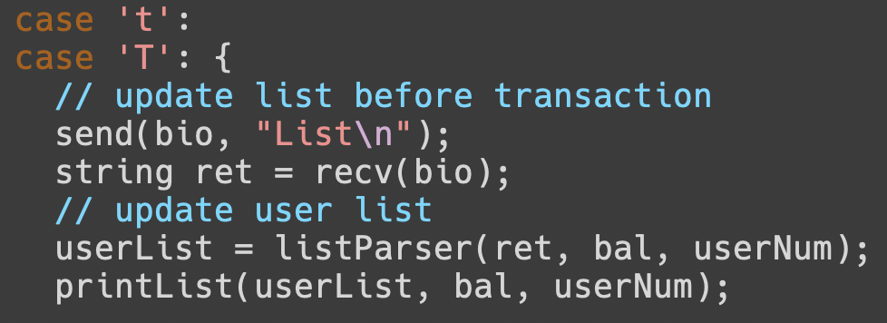

接著會請使用者輸入要轉帳對象以及餘額，然後連上該使用者的p2p server，傳送轉帳請求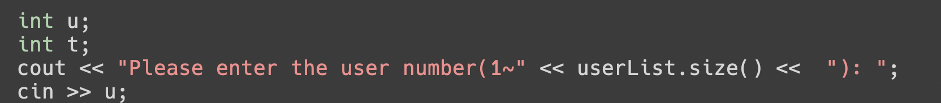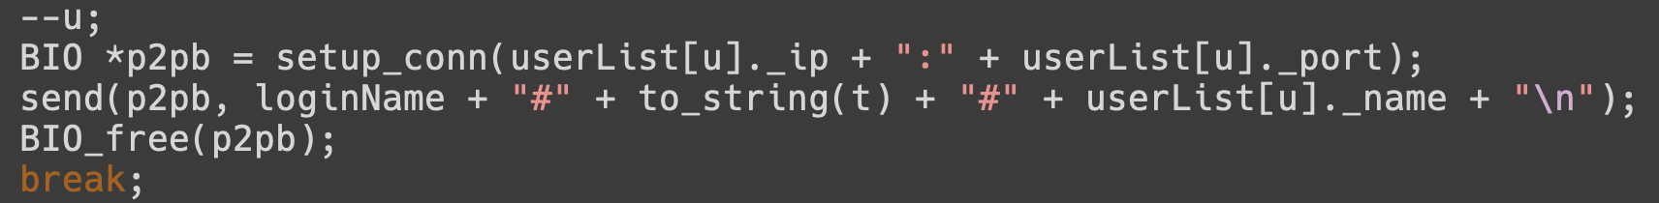

金鑰產生方式：

用指令：openssl req -x509 -out server.crt -new -newkey rsa:1024 -nodes -keyout server.key 以及

openssl req -x509 -out client.crt -new -newkey rsa:1024 -nodes -keyout client.key 來產生server和client的公私鑰，格式為x509，長度1024。

1. 所實作的各功能截圖

註冊：

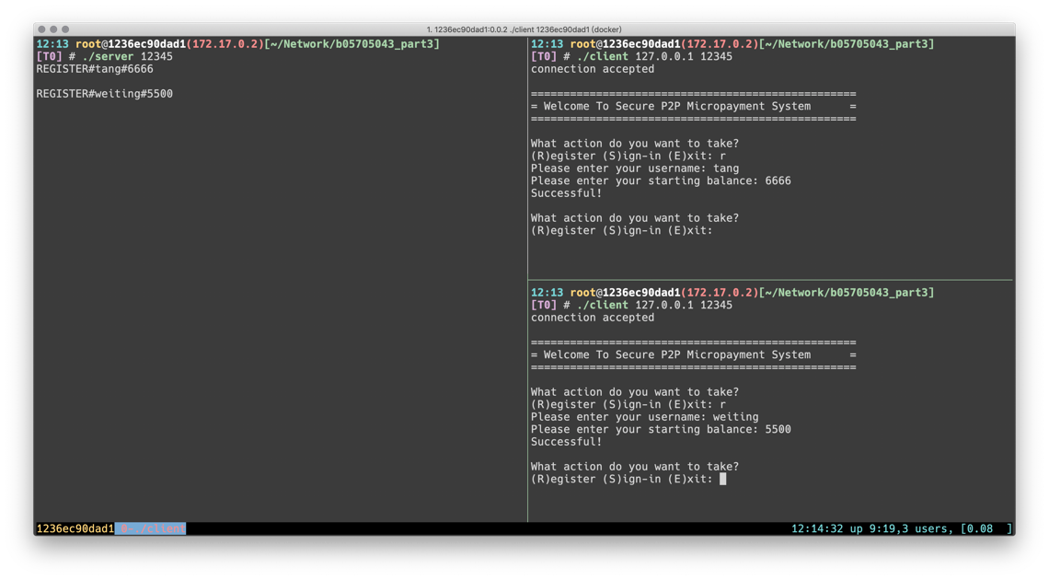

登入：

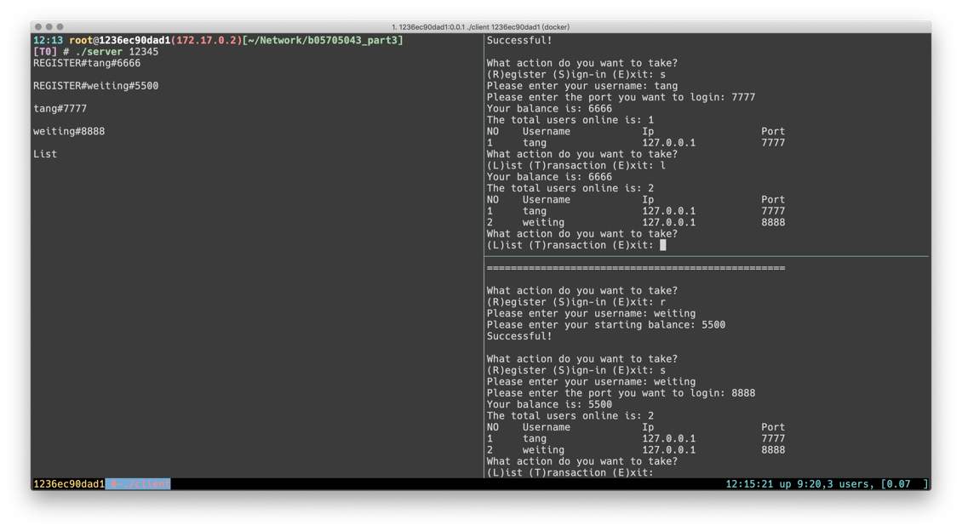

List & Transaction：

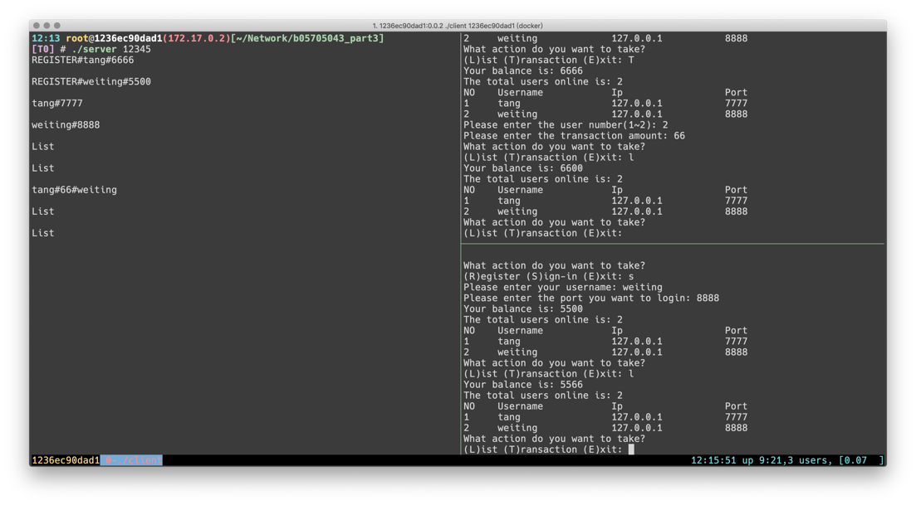

Exit：

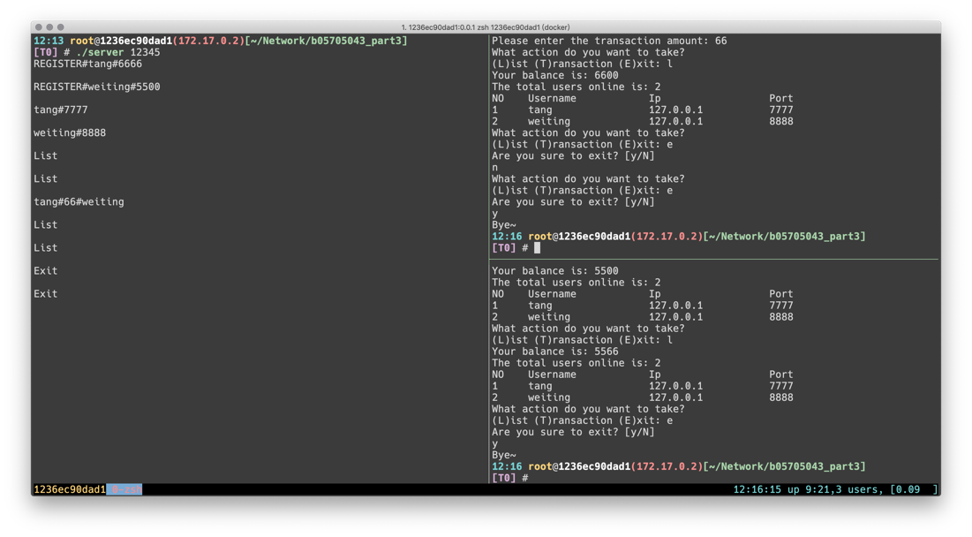

1. Bonus截圖與展示
2. 輸入的參數數量錯誤

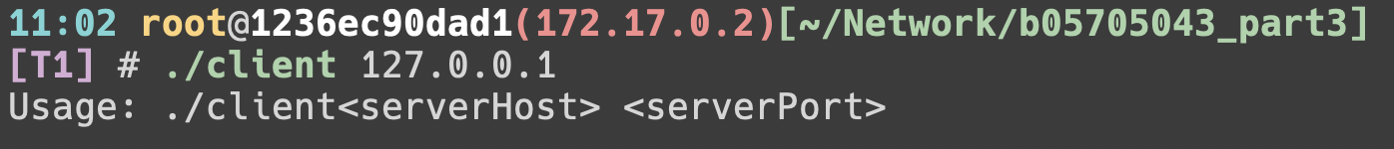

1. 輸入的port不是數字

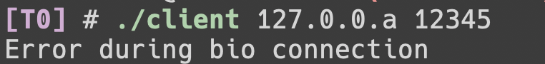

1. Server尚未啟動



1. 重複註冊

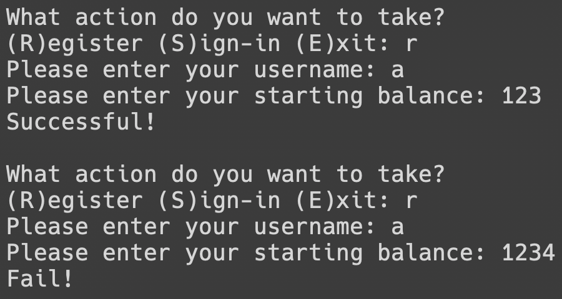

1. 錯誤指令輸入

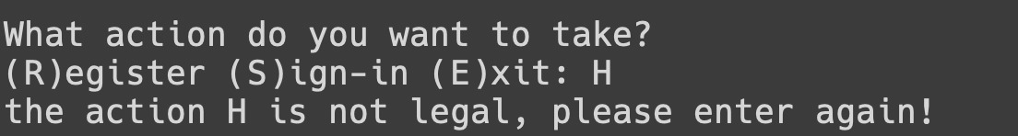

1. 若client端中斷，則復原狀態，server繼續執行。

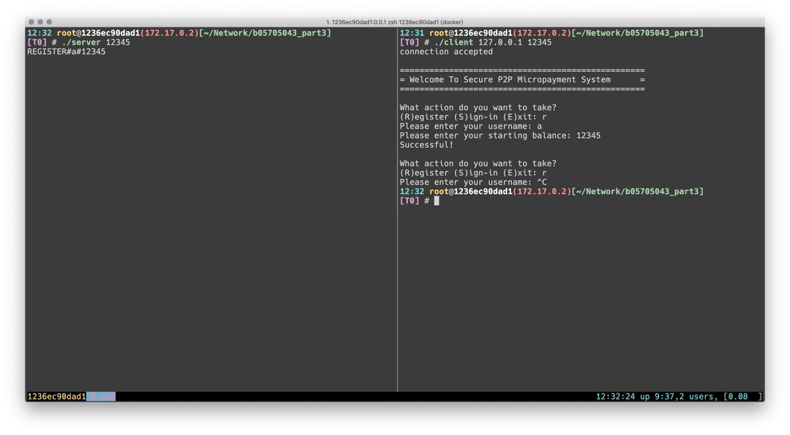

1. 登入錯誤

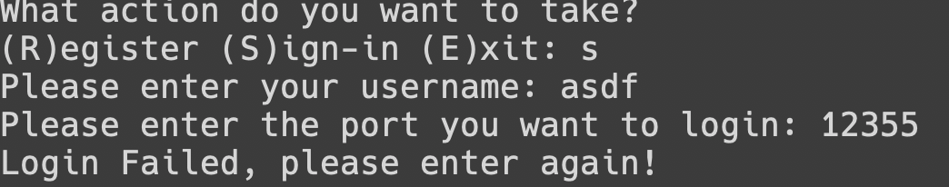

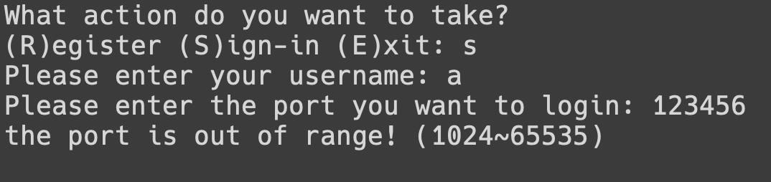

1. 餘額不足

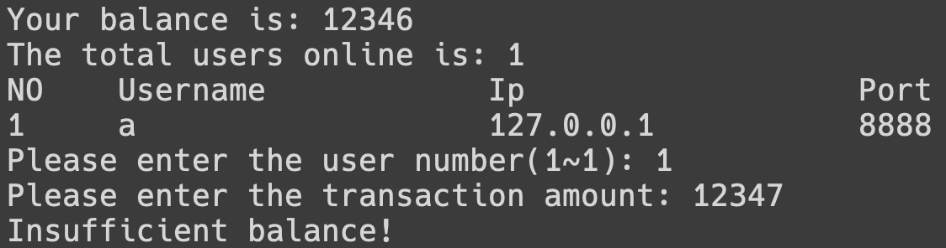

1. Exit control

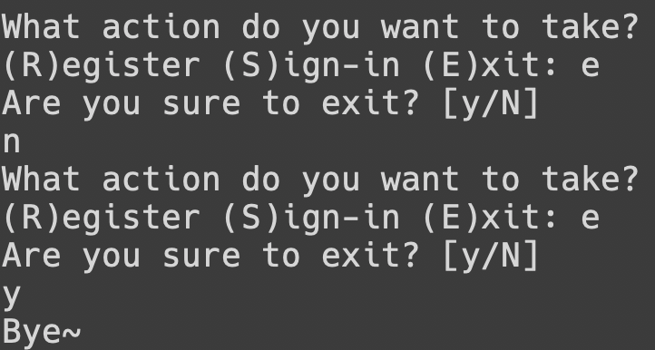

1. Welcome畫面

